系统性质
Memoryless 只关于现在 | $$h\left(t\right)=Kδ(t)$$
Invertible 可逆 | 若有一对多则不可逆
Causal 因果 | $$h\left(t\right)=0, t<0$$
Stable  输入有界则输出有界 | $$\int_{-∞}^{∞}{\left|h\left(t\right)\right|dt<∞}$$
Time-invariant  输入时移则输出时移 | 定义判断
Linearity 线性 | 定义判断

性质 | CT Fourier Transform |  | CT Fourier Series (ω相同) |  | DT Fourier Transform |  | DT Fourier Series (ω相同)
线性 | $$ax\left(t\right)+by(t)$$ | $$aX\left(jω\right)+bY(jω)$$ | $$Ax\left(t\right)+By(t)$$ | $$Aa_{k}+Bb_{k}$$ | $$ax\left[n\right]+by[n]$$ | $$aX\left(e^{jω}\right)+bY(e^{jω})$$ | $$Ax\left[n\right]+By[n]$$ | $$Aa_{k}+Bb_{k}$$
时移 | $$x(t-t_{0})$$ | $$e^{-jωt_{0}}X(jω)$$ | $$x(t-t_{0})$$ | $$a_{k}e^{-jk{ω_{0}t}_{0}}$$ | $$x[n-n_{0}]$$ | $$e^{-jωn_{0}}X(e^{jω})$$ | $$x[n-n_{0}]$$ | $$a_{k}e^{-jk\frac{2π}{N}n_{0}}$$
频移 | $$e^{jω_{0}t}x(t)$$ | $$X(j(ω-ω_{0}))$$ | $$e^{jMω_{0}t}x(t)$$ | $$a_{k-M}$$ | $$e^{jω_{0}n}x[n]$$ | $$X(e^{j(ω-ω_{0})})$$ | $$e^{jM\frac{2π}{N}n}x\left[n\right]$$ | $$a_{k-M}$$
共轭 | $$x^{*}\left(t\right)$$ | $$X^{*}(-jω)$$ | $$x^{*}\left(t\right)$$ | $$a_{-k}^{*}$$ | $$x^{*}[n]$$ | $$X^{*}(e^{-jω})$$ | $$x^{*}[n]$$ | $$a_{-k}^{*}$$
时反 | $$x(-t)$$ | $$X(-jω)$$ | $$x(-t)$$ | $$a_{-k}$$ | $$x[-n]$$ | $$X(e^{-jω})$$ | $$x[-n]$$ | $$a_{-k}$$
伸缩 | $$x(at)$$ | $$\frac{1}{\left|a\right|}X(\frac{jω}{a})$$ | $$x(at)$$ | $$a_{k}$$  $$(T→\frac{T}{a})$$ | $$x_{\left(k\right)}\left[n\right]=\left\{\begin{aligned}x\left[\frac{n}{k}\right],k | n \\ 0,otherwise\end{aligned}\right.$$ | $$X(e^{jkω})$$ | $$x_{\left(m\right)}\left[n\right]=\left\{\begin{aligned}x\left[\frac{n}{m}\right],m | n \\ 0,otherwise\end{aligned}\right.$$ | $$\frac{1}{m}a_{k}$$  $$(N→mN)$$
（周期）卷积 | $$x\left(t\right)*y(t)$$ | $$X\left(jω\right)Y(jω)$$ | $$\int_{T}^{ }{x\left(τ\right)y\left(t-τ\right)dτ}$$ | $$Ta_{k}b_{k}$$ | $$x\left[n\right]*y[n]$$ | $$X\left(e^{jω}\right)Y(e^{jω})$$ | $$\sum_{r=〈N〉}{x\left[r\right]y[n-r]}$$ | $$Na_{k}b_{k}$$
乘积 | $$x\left(t\right)y\left(t\right)$$ | $$\frac{1}{2π}\int_{-∞}^{∞}{X\left(jθ\right)Y\left(j\left(ω-θ\right)\right)dθ}$$ | $$x\left(t\right)y\left(t\right)$$ | $$\sum_{l=-∞}^{+∞}{a_{l}b_{k-l}}$$ | $$x\left[n\right]y[n]$$ | $$\frac{1}{2π}\int_{2π}^{ }{X\left(e^{jθ}\right)Y\left(e^{j\left(ω-θ\right)}\right)dθ}$$ | $$x\left[n\right]y[n]$$ | $$\sum_{l=〈N〉}{a_{l}}b_{k-l}$$
时域微分（差分） | $$\frac{d}{dt}x(t)$$ | $$jωX(jω)$$ | $$\frac{d}{dt}x(t)$$ | $$jkω_{0}a_{k}$$ | $$x\left[n\right]-x[n-1]$$ | $$\left(1-e^{-jω}\right)X(e^{jω})$$ | $$x\left[n\right]-x[n-1]$$ | $$\left(1-e^{-jk\frac{2π}{N}}\right)a_{k}$$
时域积分（累加） | $$\int_{-∞}^{t}{x\left(t\right)dt}$$ | $$\frac{1}{jω}X\left(jω\right)+πX\left(0\right)δ(ω)$$ | $$\int_{-∞}^{t}{x\left(t\right)dt}$$ | $$\frac{1}{jkω_{0}}a_{k}$$ | $$\sum_{k=-∞}^{n}{x[k]}$$ | $$\frac{1}{1-e^{-jω}}X\left(e^{jω}\right)+πX(e^{j0})\sum_{k=-∞}^{+∞}{δ(ω-2πk)}$$ | $$\sum_{k=-∞}^{n}{x[k]}$$ | $$\frac{1}{1-e^{-jk\frac{2π}{N}}}a_{k}$$
频域微分 | $$tx(t)$$ | $$j⋅\frac{d}{dω}X(jω)$$ | $$-$$ | $$-$$ | $$nx[n]$$ | $$j⋅\frac{d}{dω}X(e^{jω})$$ | $$-$$ | $$-$$
实信号  共轭对称 | $$x\left(t\right) is real$$ | $$X\left(jω\right)=X^{*}\left(-jω\right)$$  $$⋯$$ | $$x\left(t\right) is real$$ | $$a_{k}=a_{-k}^{*}$$ | $$x\left[n\right] is real$$ | $$X\left(e^{jω}\right)=X^{*}\left(e^{-jω}\right)$$  $$⋯$$ | $$x\left[n\right] is real$$ | $$a_{k}=a_{-k}^{*}$$
实信号  奇偶分解 | $$Ev\left\{x\left(t\right)\right\}$$  $$Od\{x(t)\}$$ | $$Re\left\{X\left(jω\right)\right\}$$  $$j⋅Im\{X(jω)\}$$ | $$Ev\left\{x\left(t\right)\right\}$$  $$Od\{x(t)\}$$ | $$Re\left\{a_{k}\right\}$$  $$j⋅Im\{a_{k}\}$$ | $$Ev\left\{x\left[n\right]\right\}$$  $$Od\{x[n]\}$$ | $$Re\left\{X\left(e^{jω}\right)\right\}$$  $$j⋅Im\{X(e^{jω})\}$$ | $$Ev\left\{x\left[n\right]\right\}$$  $$Od\{x[n]\}$$ | $$Re\left\{a_{k}\right\}$$  $$j⋅Im\{a_{k}\}$$
帕斯瓦尔 | $$\int_{-∞}^{∞}{{\left|x\left(t\right)\right|}^{2}dt}=\frac{1}{2π}\int_{-∞}^{∞}{{\left|X\left(jω\right)\right|}^{2}dω}$$ |  | $$\frac{1}{T}\int_{T}^{ }{{\left|x\left(t\right)\right|}^{2}dt}=\sum_{k=-∞}^{+∞}{{\left|a_{k}\right|}^{2}}$$ |  | $$\sum_{n=-∞}^{+∞}{{\left|x\left[n\right]\right|}^{2}}=\frac{1}{2π}\int_{-∞}^{∞}{{\left|X\left(e^{jω}\right)\right|}^{2}dω}$$ |  | $$\frac{1}{N}\sum_{n=〈N〉}{{\left|x\left[n\right]\right|}^{2}}=\sum_{n=〈N〉}{{\left|a_{k}\right|}^{2}}$$

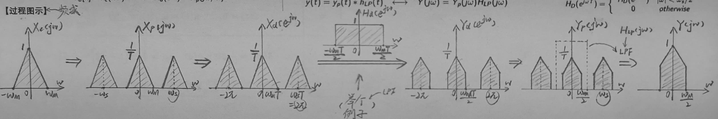
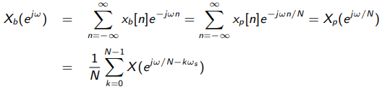
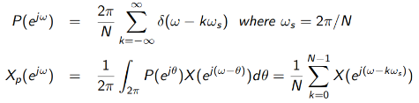
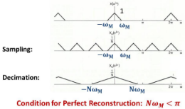

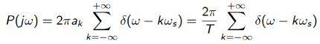

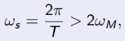
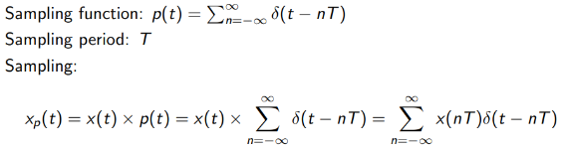
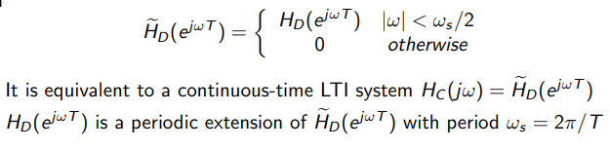
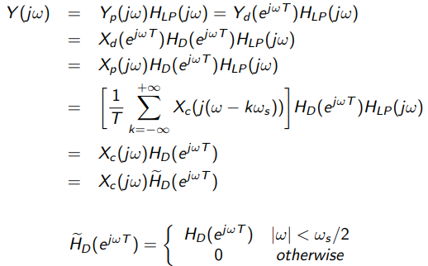
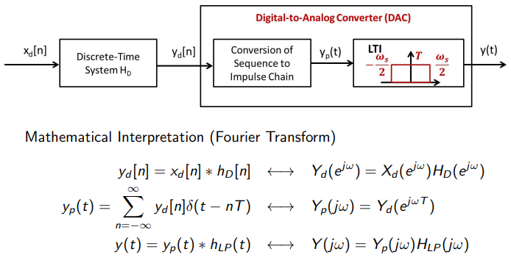
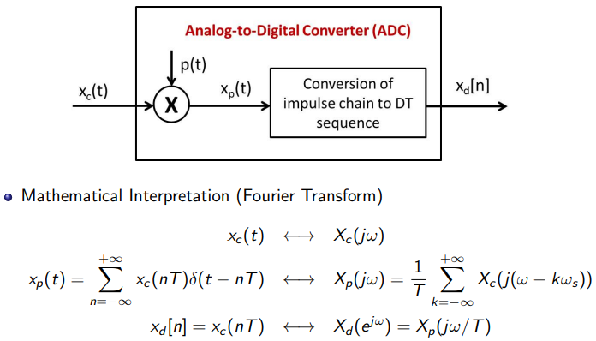
Gralerfics 2022.06
【过程图示】
插值
类型 | 插值函数 | 还原到理想插值
零阶保持 | 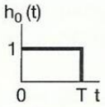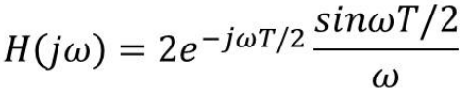 | 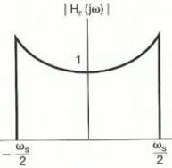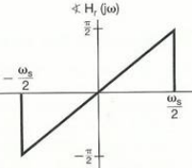
一阶保持 | 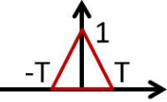 (频域谱见下) | 总之就是$\frac{H_{LP}}{H_{1}}$
理想LPF | 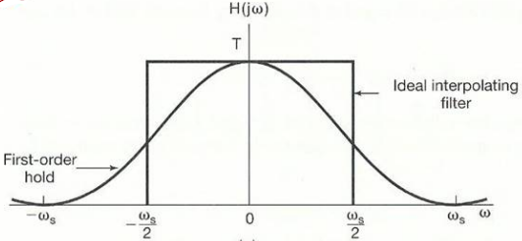 | $$-$$

【采样相关】
【连续信号离散化处理】
某低通滤波器
$$y\left[n\right]=\frac{1}{N+M+1}\sum_{k=-N}^{M}{x[n-k]}$$
$$H\left(e^{jω}\right)=\frac{1}{N+M+1}e^{jω\frac{N-M}{2}}\frac{sin⁡[\frac{ω}{2}(M+N+1)]}{\sin{\frac{ω}{2}}}$$

连续傅里叶级数收敛条件
$\int_{T}^{ }{{\left|x\left(t\right)\right|}^{2}dt}<∞$ (周期能量有界)
或  迪利克雷条件 | $\int_{T}^{ }{|x\left(t\right)|dt}<∞$ (周期面积有限)
一定范围内最大最小值个数有限
(没有无穷震荡出现)
 | 一定范围内不连续点个数有限

Gralerfics 2022.06
定义式及常用公式
CTFS | $$x\left(t\right)=\sum_{k=-∞}^{+∞}{a_{k}e^{jkω_{0}t}}$$ | $$a_{k}=\frac{1}{T}\int_{T}^{ }{x\left(t\right)e^{-jkω_{0}t}dt}$$
DTFS | $$x\left[n\right]=\sum_{k=〈N〉}{a_{k}e^{jkω_{0}n}}$$ | $$a_{k}=\frac{1}{N}\sum_{k=〈N〉}{x[n]e^{-jkω_{0}n}}$$
 | $$x=Ea, E=\left[\begin{matrix}1 & 1 & ⋯ & 1 \\ 1 & e^{jω_{0}} & ⋯ & e^{j\left(N-1\right)ω_{0}} \\ ⋮ & ⋮ & ⋱ & ⋮ \\ 1 & e^{j\left(N-1\right)ω_{0}} & ⋯ & e^{j{\left(N-1\right)}^{2}ω_{0}}\end{matrix}\right], E^{-1}=\frac{1}{N}E^{H}$$
CTFT | $$x\left(t\right)=\frac{1}{2π}\int_{-∞}^{∞}{X\left(jω\right)e^{jωt}dω}$$ | $$X\left(jω\right)=\int_{-∞}^{∞}{x(t)e^{-jωt}dt}$$
 | 傅里叶积分定理 $x\left(t\right)=\frac{1}{2π}\int_{-∞}^{∞}{[\int_{-∞}^{∞}{x(t)e^{-jωt}dt}]e^{jωt}dω}$
DTFT | $$x\left[n\right]=\frac{1}{2π}\int_{2π}^{ }{X\left(e^{jω}\right)e^{jωn}dω}$$ | $$X\left(e^{jω}\right)=\sum_{n=-∞}^{+∞}{x\left[n\right]e^{-jωn}}$$
卷积 | $$x\left[n\right]*h\left[n\right]=\sum_{k=-∞}^{+∞}{x\left[k\right]h[n-k]}$$ | $$x\left(t\right)*h\left(t\right)=\int_{-∞}^{∞}{x\left(τ\right)h\left(t-τ\right)dτ}$$
 | 交换、结合、分配律 | 对任一积数时移、微分、积分  e.g., $x^{'}*h=h^{'}*x=y'$
三角 | $$\cos{θ}=\frac{1}{2}(e^{jθ}+e^{-jθ})$$ | $$\sin{θ}=\frac{1}{2j}(e^{jθ}-e^{-jθ})$$
内积 | $$〈x\left(t\right), y(t)〉=\frac{1}{T}\int_{T}^{ }{x\left(t\right)⋅y^{*}\left(t\right)dt}$$
奇偶 | $$x_{even}\left(t\right)=\frac{1}{2}[x\left(t\right)+x\left(-t\right)]$$ |  | $$x_{odd}\left(t\right)=\frac{1}{2}[x\left(t\right)-x(-t)]$$
常用积分 | $$\int{xe^{Ax}}dx=\frac{e^{Ax}}{A^{2}}(Ax-1)$$  $$\int{x^{2}e^{Ax}}dx=\frac{e^{Ax}}{A^{3}}(A^{2}x^{2}-2Ax+2)$$
微/积分器 | $$δ\left(t\right)=u_{0}\left(t\right); u\left(t\right)=u_{-1}\left(t\right); u_{-n}\left(t\right)=\frac{t^{n-1}}{\left(n-1\right)!}u(t)$$
方程 | 两边分别进行傅里叶变换（CT用微分性质，DT用时移性质）
u | $$δ\left(t\right)=u_{0}\left(t\right); u\left(t\right)=u_{-1}\left(t\right); u_{-n}\left(t\right)=\frac{t^{n-1}}{\left(n-1\right)!}u(t)$$
δ | $δ\left(at\right)=\frac{1}{\left|a\right|}δ\left(t\right); δ\left(at-t_{0}\right)=δ\left(a\left(t-\frac{t_{0}}{a}\right)\right)=\frac{1}{\left|a\right|}δ\left(t-\frac{t_{0}}{a}\right)$  $\int_{-∞}^{∞}{x\left(t\right)δ\left(at-t_{0}\right)dt}=\frac{1}{\left|a\right|}x\left(\frac{t_{0}}{a}\right)$

CT Signal | DT Signal | CT Fourier Transform | CT Fourier Series | DT Fourier Transform | DT Fourier Series
$$e^{jω_{0}t}$$ | $$e^{jω_{0}n}$$ | $$2πδ(ω-ω_{0})$$ | $$a_{1}=1$$  $$otherwise 0$$ | $$2π\sum_{l=-∞}^{+∞}{δ(ω-ω_{0}-2πl)}$$ | $$a_{k}=1, k=m, m±N, ⋯$$  $$otherwise 0$$ | 周  期  信  号
$$\cos{ω_{0}t}$$ | $$\cos{ω_{0}n}$$ | $$π[δ\left(ω-ω_{0}\right)+δ(ω+ω_{0})]$$ | $$a_{1}=a_{-1}=\frac{1}{2}$$  $$otherwise 0$$ | $$π\sum_{l=-∞}^{+∞}{\{δ\left(ω-ω_{0}-2πl\right)+δ\left(ω+ω_{0}-2πl\right)\}}$$ | $$a_{k}=\frac{1}{2}, k=±m, ±m±N, ⋯$$  $$otherwise 0$$
$$\sin{ω_{0}t}$$ | $$\sin{ω_{0}n}$$ | $$\frac{π}{j}[δ\left(ω-ω_{0}\right)-δ(ω+ω_{0})]$$ | $$a_{1}=-a_{-1}=\frac{1}{2j}$$  $$otherwise 0$$ | $$\frac{π}{j}\sum_{l=-∞}^{+∞}{\{δ\left(ω-ω_{0}-2πl\right)-δ\left(ω+ω_{0}-2πl\right)\}}$$ | $a_{k}=\frac{1}{2j}, k=m, m±N, ⋯$  $a_{k}=-\frac{1}{2j}, k=-m, -m±N, ⋯$  $$otherwise 0$$
$$1$$ |  | $$2πδ(ω)$$ | $$a_{0}=1$$  $$otherwise 0$$ | $$2π\sum_{l=-∞}^{+∞}{δ(ω-2πl)}$$ | $$a_{k}=1, k=0, ±N, ⋯$$  $$otherwise 0$$
 |  | $$\sum_{k=-∞}^{+∞}{\frac{2\sin{kω_{0}T_{1}}}{k}δ(ω-kω_{0})}$$ | $$\frac{\sin{kω_{0}T_{1}}}{kπ}$$ | $$2π\sum_{l=-∞}^{+∞}{a_{k}δ(ω-\frac{2πk}{N})}$$ | $$a_{k}=\frac{\sin\left[\frac{kπ}{N}\left(2N_{1}+1\right)\right]}{N\sin{\frac{kπ}{N}}}, k≠0, ±N, ⋯$$  $$otherwise \frac{2N_{1}+1}{N}$$
$$\sum_{n=-∞}^{+∞}{δ(t-nT)}$$ | $$\sum_{n=-∞}^{+∞}{δ[t-kN]}$$ | $$\frac{2π}{T}\sum_{k=-∞}^{+∞}{δ(ω-kω_{0})}$$ | $$a_{k}=\frac{1}{T}$$ | $$\frac{2π}{N}\sum_{k=-∞}^{+∞}{δ(ω-\frac{2πk}{N})}$$ | $$a_{k}=\frac{1}{T}$$
 |  | $$\frac{2\sin{ωT_{1}}}{ω}$$ | $$-$$ | $$\frac{\sin\left[\frac{ω}{2}\left({2N}_{1}+1\right)\right]}{N\sin{\frac{ω}{2}}}$$ | $$-$$ | 非  周  期  信  号
$$\frac{\sin{Wt}}{πt}$$ | $$\frac{\sin{Wn}}{πn}$$ |  | $$-$$ |  | $$-$$
$$δ(t)$$ | $$δ[n]$$ | $$1$$ | $$-$$ | $$1$$ | $$-$$
$$u(t)$$ | $$u[n]$$ | $$\frac{1}{jω}+πδ(ω)$$ | $$-$$ | $$\frac{1}{1-e^{-jω}}+π\sum_{k=-∞}^{+∞}{δ(ω-2πk)}$$ | $$-$$
$$e^{-at}u\left(t\right)$$ | $$a^{n}u[n]$$ | $$\frac{1}{a+jω}$$ | $$-$$ | $$\frac{1}{1-ae^{-jω}}$$ | $$-$$
$$\frac{t^{n-1}}{\left(n-1\right)!}e^{-at}u\left(t\right)$$ | $$\frac{\left(n+r-1\right)!}{n!\left(r-1\right)!}a^{n}u[n]$$ | $$\frac{1}{{\left(a+jω\right)}^{n}}$$ | $$-$$ | $$\frac{1}{{\left(1-ae^{-jω}\right)}^{r}}$$ | $$-$$
P.S. 以上最后两条CT下 $Re\left\{a\right\}>0$ 或DT下 $\left|a\right|<1$；DTFS默认满足周期条件即 $\frac{ω_{0}}{2π}$ 有理；CT下 $ω_{0}=\frac{2π}{T}$ 或DT下 $ω_{0}=\frac{2πm}{N}$

